Ґудзики за призначенням
Ґудзики на одязі людини виконують дві важливі функції: по-перше, ґудзики – це найважливіший елемент декору будь-якої моделі, по-друге, вони несуть функціональне навантаження, утримуючи деталі одягу на своїх місцях і не даючи їм розповзатися в різні боки.
Ґудзики також розділяють:
- за призначенням,
- за способом кріплення до одягу,
- за способом оздоблення,
- за способом пришивання.
За призначенням ґудзики бувають:
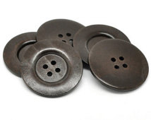Пальтові (чоловічі 26-33 мм, жіночі 30-48 мм);
Костюмні (чоловічі 20-25 мм, жіночі 23-39 мм), чоловічі (жилет) 15-17 мм;
Для суконь (жіночі 7-12 мм).

Для чоловічого одягу ґудзики найчастіше підбирають в тон матеріалу, для них характерні проста форма й оздоблення.
Для жіночого одягу дуже важлива декоративна складова, тому їх обирають, зважаючи на форму, колір, розмір тощо.
Брючні (14-17 мм)
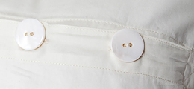Білизняні (10-19 мм): невеликі за розміром, без вушка й зазвичай дуже прості в оздобленні. Кріпляться вони щільно. Призначені для спідньої й постільної білизни, а також для сорочок.
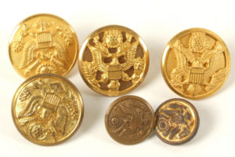Військові (формові) розміром 14, 18, 22 і 24 мм: застосовуються при пошитті військового, формового, поліцейського та іншого відомчого одягу. Часто застосовуються як предмет колекціонування через їхню історичну цінність.
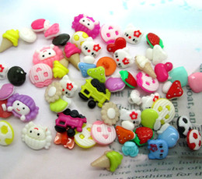Дитячі: їх часто застосовують в скрапбукінгу та при пошитті декоративних виробів через їхній невеликий розмір та різноманітну тематику, а також яскраві кольори.
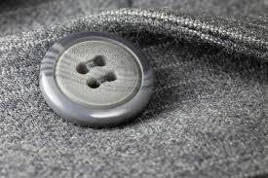Спосіб кріплення до одягу – з вічками (двома, трьома та чотирма отворами) та з вушком.
За способом оздоблення ґудзики бувають рядовими (без малюнка й оздоблення) й оздоблювальними (з інкрустацією, малюнком та под.)
Обираючи ґудзики, зверніть увагу на стінки вічок – вони мають бути гладкі й чисті, без сколків і задирок, щоб не розрізались нитки. Ґудзики не мають ламатися при падінні з висоти 1,5 метри. Світлостійкість визначається опромінюванням їх кварцовою лампою упродовж трьох годин. Вони не мають змінювати колір і форму під впливом води. Пластмасові ґудзики мають витримувати статичне навантаження.
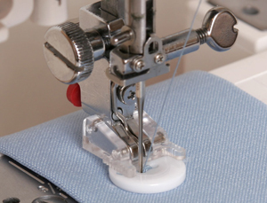Спосіб пришивання ґудзиків різноманітні для різних типів тканин. Ґудзики з вічками та вушком кріпляться по-різному. Також існує ручний і механічний спосіб кріплення. Механічний спосіб полягає в тому, що ґудзики пришиваються на швейній машинці в домашніх умовах, або на швейному спеціалізованому автоматі у фабричних умовах. Це вигідно з точки зору часових витрат, особливо, якщо вам необхідно пришити велику кількість ґудзиків. У набір стандартних лапок швейної машини входить лапка для пришивання ґудзиків. Слід проводити дану технологічну операцію на низьких швидкостях, аби не зламати голку.
Спочатку визначтесь зі щільністю матеріалу, видом виробу й ґудзика. Оскільки на зимових виробах слід пришивати підґудзик (невеликий плаский ґудзик) з виворотного боку – це підвищує міцність кріплення. Якщо ґудзики з вічками, то слід пришивати вільно, щоб ґудзик легше вдягався в петлю, для цього використовують сірники, шпильки та под.. Для ґудзика з вушком також роблять ниткову «ніжку».
Форма ґудзиків різноманітна – круглі, овальні, кулеподібні, півкулеподібні, довгасті, циліндричні тощо.
Лицьова поверхня може бути гладкою або рельєфною. Оборотний бік ґудзиків – пласким або випуклим. Ґудзики з випуклим зворотнім боком кращі, оскільки міцніше тримаються на одязі, не прилягають щільно до матеріалу і, відповідно, не вириваються за матеріалом.
Для застібки шуб нарівні з гачками які несуть виключно утилітарне навантаження використовують крупні декоративні ґудзики зі всілякими ефектами і інкрустаціями. Із смаком підібраний ґудзик відтінятиме шляхетність хутра і внесе завершуючий штрих до створеного вами образу.

